Центральная библиотека №174 имени Данте Алигьери приглашает всех желающих на документальный фильм "Как строилась Британия" 2 марта в 15.00, вход бесплатный.
26.02.2014
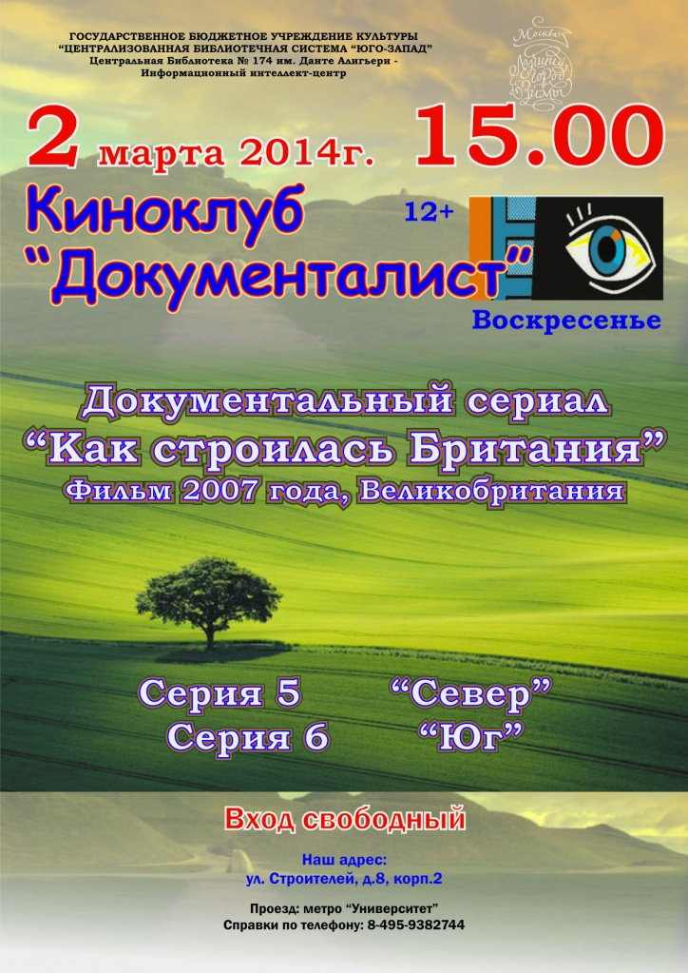

Адрес страницы: http://nagorny.mos.ru/presscenter/news-regions/detail/960177.html
Управа Нагорного района города Москвы

